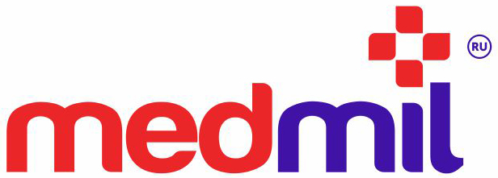 Введена в действие
приказом Директора ООО «Медмил»
от «22» октября 2020 г. № СМК-001

ПОЛИТИКА
в области качества ООО «Медмил»

Стратегической целью нашей компании в области качества является достижение конкурентного уровня производства и продаж нашей продукции, завоевание высокой репутации наших торговых марок среди конечных потребителей и авторитета компании у наших покупателей, дистрибьюторов, заказчиков контрактного производства.
Основными направлениями работы по достижению стратегических целей в области качества являются:
- удовлетворенность потребителей качеством выпускаемой компанией продукции и оказываемых ею услуг по продажам и поставкам, клиентоориентированность деятельности всех подразделений компании;
- завоевание и удержание паритетных позиций на рынках всех направлений нашей продукции: медицинском, детском, хозяйственно-бытовом, зоо-товаров;
- динамичное увеличение продаж за счет выпуска продукции и предоставления услуг, конкурентоспособных по отношению к лучшим аналогам, выпуска импортозамещающей продукции, продукции для экспорта;
- организация работы по постоянному повышению компетенции персонала, обеспечение его вовлеченности в процессы СМК, раскрытие потенциала работников на основе эффективной системы ответственности и мотивации за качественный труд.
Руководство ООО «Медмил» берет на себя ответственность за реализацию данной политики, соответствие СМК компании требованиям международных и национальных стандартов серии 9001, и обязуется обеспечивать необходимыми ресурсами процессы поддержания в рабочем состоянии и постоянного повышения результативности СМК компании.
Ключевыми принципами ООО «Медмил» в области качества являются:
- Обеспечение четкого выполнения обязательств, взятых на себя компанией перед потребителям, партнерами и другими заинтересованными сторонами, максимальное удовлетворение их потребностей.
- Применение системного подхода при управлении заказами.
- Выстраивание взаимовыгодных и ответственных отношений с производственными компаниями - партнерами, поставщиками сырья и материалов.
- Постоянное улучшение и повышение результативности и эффективности СМК на основе применения современных методов управления.
Настоящая Политика является основой для разработки целей и приоритетных направлений деятельности в области качества ООО «Медмил».
Для обеспечения выполнения Политики ООО «Медмил»:
- руководствуется настоящей Политикой в своей деятельности;
- обеспечивает необходимыми ресурсами реализацию настоящей Политики;
- в рамках своих полномочий содействует распространению настоящей Политики на всех партнеров, участвующих в совместных проектах в области создания продукции и услуг.

Директор ООО «Медмил» Коновалов Д.В.

